Верификация данных о должностях
Важно! В мультиверсии появилась возможность вносить должности, относящиеся к структурным подразделениям!
При наличии в ОООД структурных подразделений (отделения дошкольного образования, отделения дополнительного образования и т.д.) следует прежде всего внести данные о структурных подразделениях в приложении «Структура и документы образовательной организации».
Для этого добавляем объект «Структурное подразделение первого уровня»
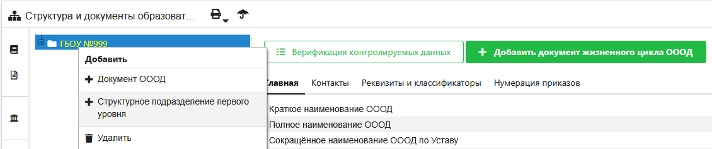
и заполняем обязательные поля
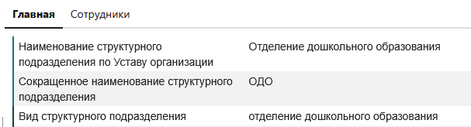
Для дальнейшей работы ВАЖНО! правильно выбрать вид структурного подразделения. Руководителя указывать не следует, поле заполнится автоматически при приеме сотрудника на должность заведующего структурным подразделением.
Структурные подразделения первого уровня будут использоваться в приложении «Кадровый учет», позволяя вносить должности, относящиеся к конкретному структурному подразделению
и в приложении «Сотрудники», позволяя принимать сотрудников не только в «основную организацию», но и в структурные подразделения.
Для верификации должностей можно использовать сервис «Новый список» в «старом» приложении «Должности» или экспорт списка должностей из WEB- приложения «Кадровый учет».
Далее приведены примеры использования нового списка
Строим список всех должностей с интересующими нас полями
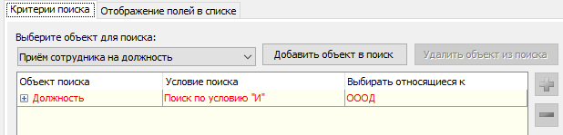
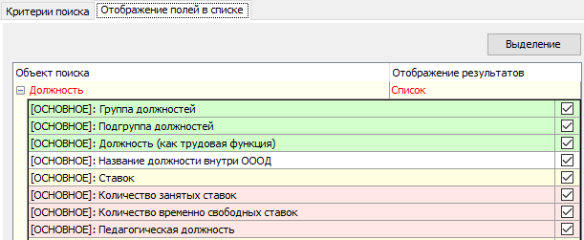

Результатом построения такого списка будет следующая таблица
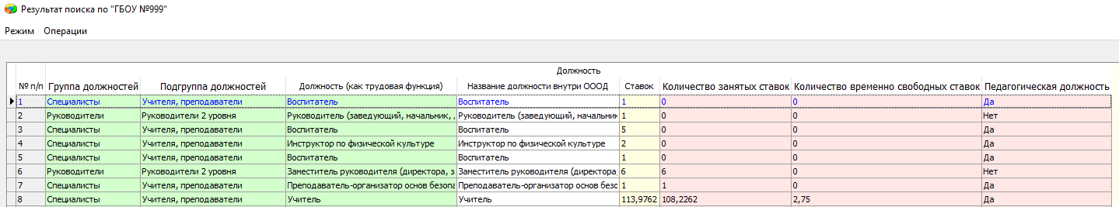
В полученном списке следует проверить не только сами должности, но и количество имеющихся и занятых ставок в соответствии со штатным расписанием.
Для удобства проверку можно выполнять по группам или подгруппам должностей, для этого
в настройках списка нужно добавить соответствующее условие отбора. В качестве примера приведем условие для отбора руководителей.
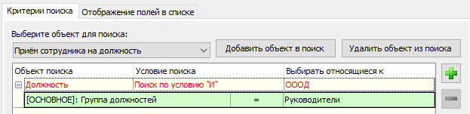
Результат поиска руководящих должностей
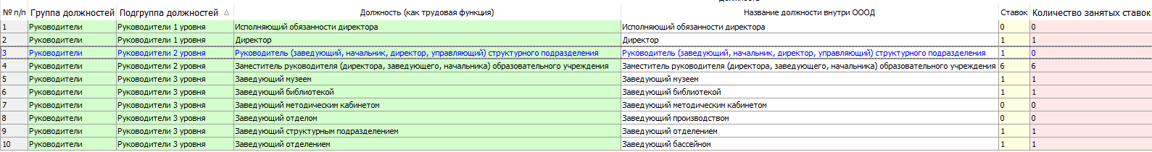
Аналогично можно построить список должностей, относящихся к подгруппам,
например, «Учителя, преподаватели»
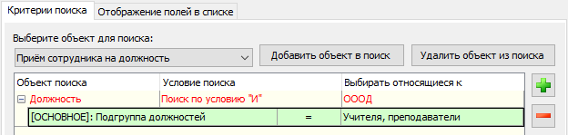
ВАЖНО!!!
- Для руководящих и педагогических должностей наименование должности в поле
«Должность (как трудовая функция)» должно соответствовать «номенклатуре должностей педагогических работников организаций, осуществляющих образовательную деятельность, должностей руководителей образовательных организаций", утвержденной постановлением правительства РФ N 225 от 21 февраля 2022 г. При этом конкретика, например, для заместителей директора, содержится в редактируемом поле «Наименование должности в трудовой книжке»
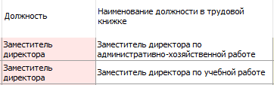

- В перечне должностей нет должности «Исполняющий обязанности директора», поэтому изменяется механизм назначения исполняющего обязанности руководителя. Сотруднику, исполняющему обязанности директора, необходимо внести значение «да» в поле «Является ИО руководителя» на вкладке «Должностная».
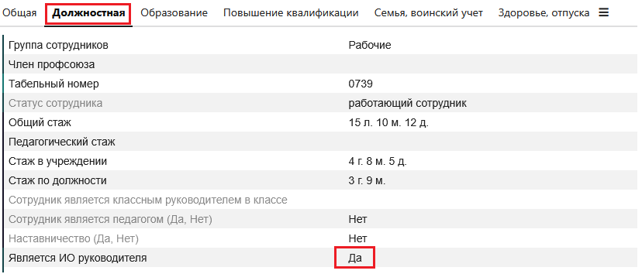
- Работа с должностями (добавление, удаление, редактирование) выполняется только в WEB приложении «Кадровый учёт», старое приложение «Должности» можно использовать только для просмотра информации о должностях и формирования списков, новый справочник должностей в этом приложении недоступен.
Если в процессе анализа данных о должностях вы нашли ошибки, то следует исправить их в
WEB приложении «Кадровый учет».
Основы работы в WEB приложении «Кадровый учет».
Вид окна приложения «Кадровый учет» представлен на рисунке
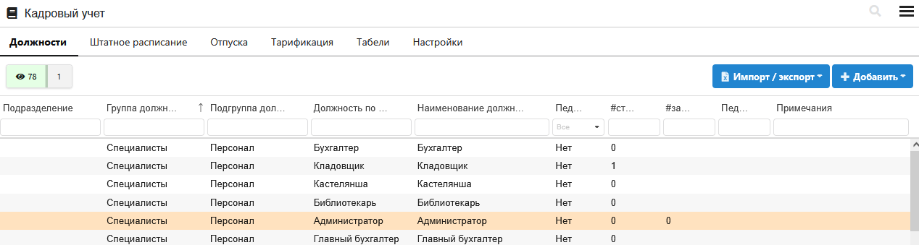
На вкладке «Должности» представлен список должностей и в правом верхнем углу окна имеется командная кнопка для его экспорта (можно использовать для верификации). Строки должностей, выбранных из нового справочника и прошедшие верификацию, выделены желтым. Все должности, имеющиеся в штатном расписании нужно проверить и, при необходимости, отредактировать.
Окно редактирования открывается щелчком на должности.
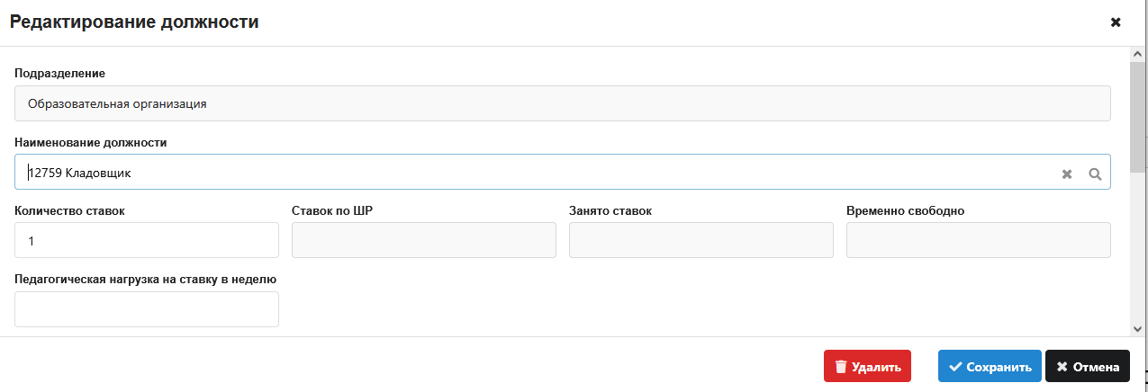
Поле Подразделение позволяет добавить должность в основной список или структурное подразделение (при наличии структурных подразделений они должны быть внесены в приложении «Структура и документы образовательной организации»)
Наименование должности выбирается из справочника
- Новый справочник должностей содержит несколько разделов
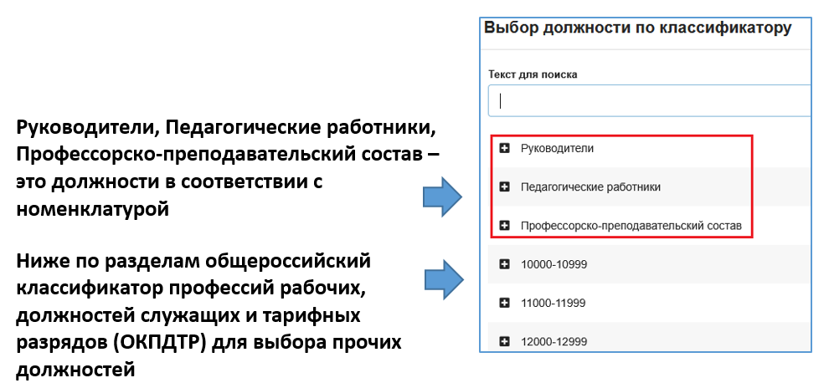
- При выборе должности можно использовать контекстный поиск
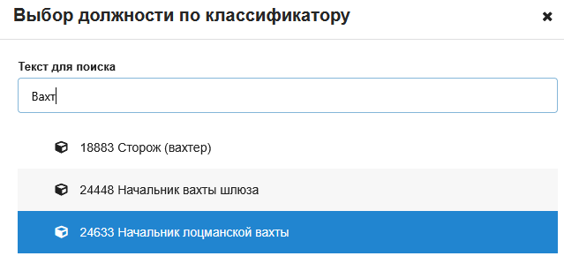
- При добавлении должности из общего классификатора ОКПДТР в наименовании будет присутствовать её код
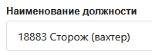
Добавление новой должности
Если в штатном расписании появились новые должности, то добавить их можно только в WEB приложении «Кадровый учет». При добавлении следует учитывать наличие в учреждении структурных подразделений, т.к. сотрудники могут быть приняты на должность в структурное подразделение, в основную организацию, а могут совмещать должности.
Для добавления должности используйте командную кнопку «Добавить» и укажите куда нужно добавить должность (в структурное подразделение или основную организацию).
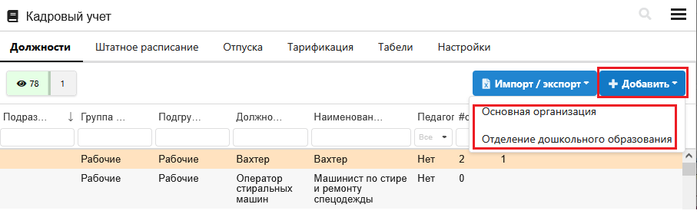
Далее в появившемся окне необходимо заполнить обязательные поля: наименование должности из справочника и количество ставок.
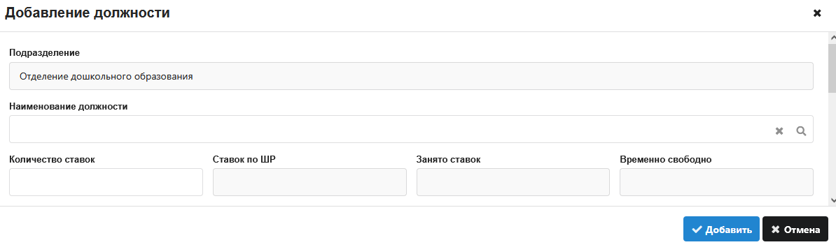
Перевод сотрудника с должности из основного списка в структурное подразделение
Для перевода сотрудника с должности из основного списка в структурное подразделение можно использовать механизм редактирования.
В качестве примера рассмотрим случай, когда в базе имеется должность «Заведующий отделением» относящаяся к основному списку (подразделение «Образовательная организация») и на эту должность принят сотрудник.
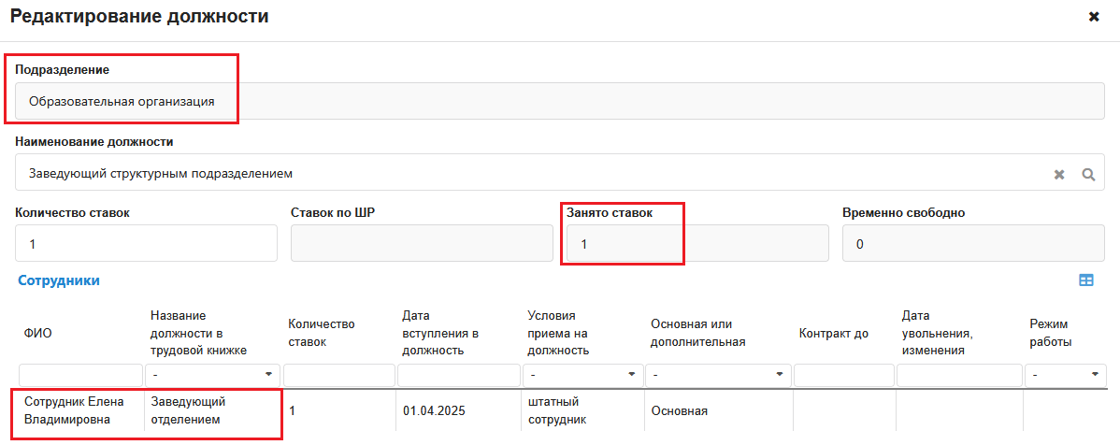
Для перевода следует:
- Создать соответствующую должность, относящуюся к структурному подразделению
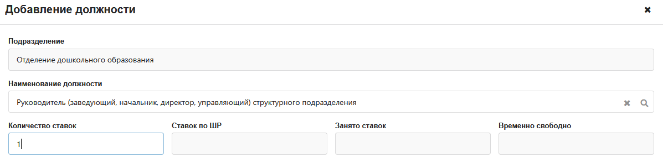
Убедиться, что должность появилась в списке
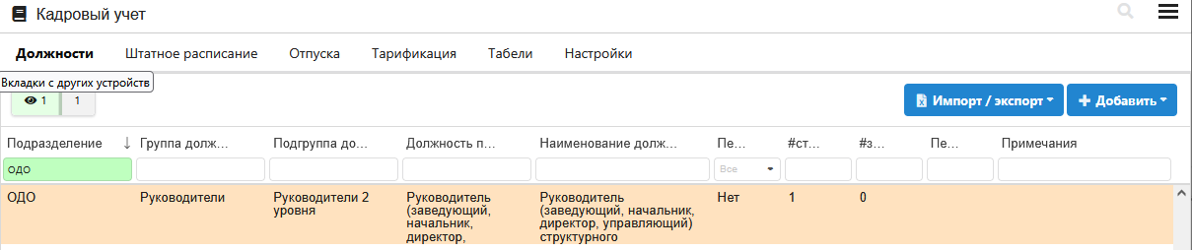
- В приложении «Сотрудники» выделить в дереве сотрудника, занимающего эту должность, перейти на вкладку «должностная» и отредактировать должность, выбрав в поле «На вакансию» должность, относящуюся к структурному подразделению.
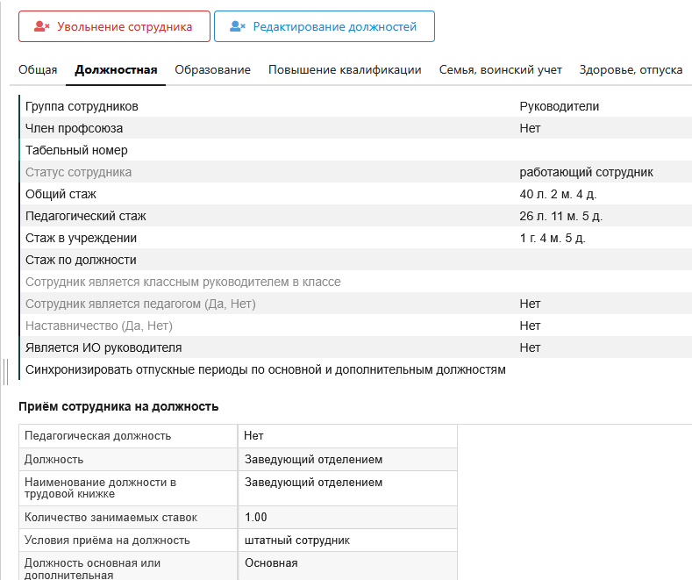 | 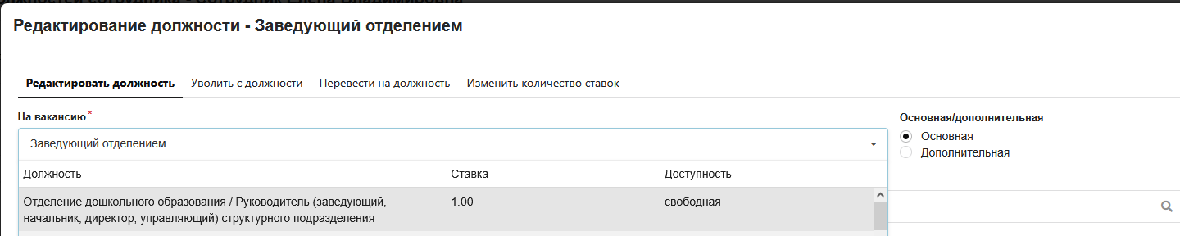
При необходимости название должности в трудовой книжке можно отредактировать
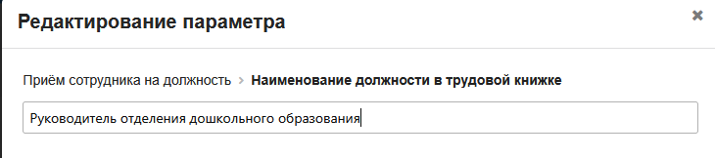
После выполнения этих действий запись сотрудника будет перемещена из основного списка в структурное подразделение
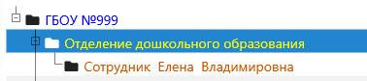
«Старую» должность из основного списка можно удалить, для этого откройте окно редактирования и убедитесь, что список «Сотрудники» пуст
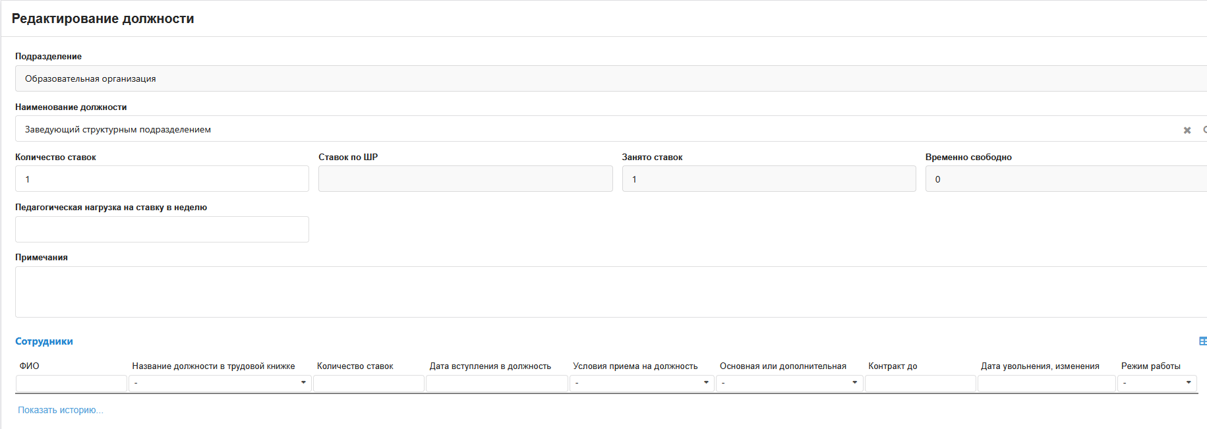
После верификации в списке должностей (основной организации и структурных подразделений) должны остаться только те, которые реально присутствуют в штатном расписании ОУ. Для проверки рекомендуем создать штатное расписание на основе имеющегося списка должностей.
Формирование штатного расписания
В приложении «Кадровый учет» переходим на вкладку «Штатное расписание», кнопка «Добавить»
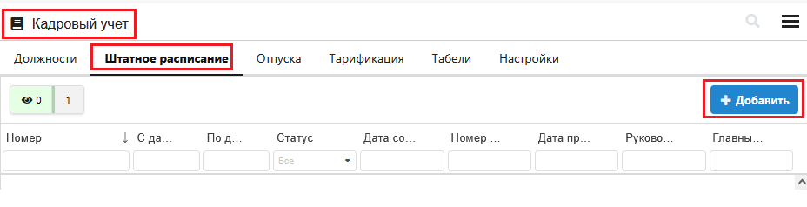
Заполняем обязательные поля и сохраняем
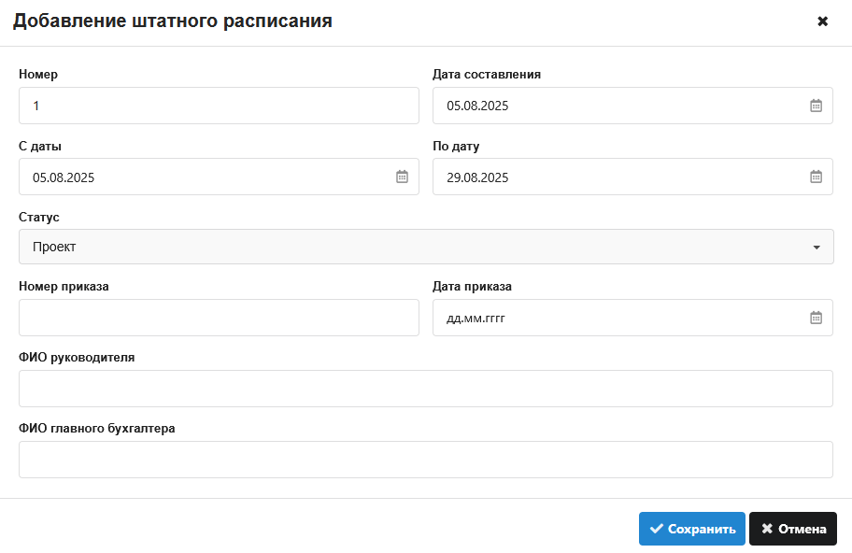
Далее используем командную кнопку «Заполнить из действующих должностей»
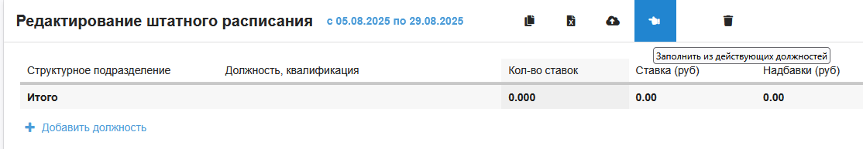
По умолчанию будет предложено создать штатное расписание из всех имеющихся должностей. При необходимости можно сократить список (снять галочки)
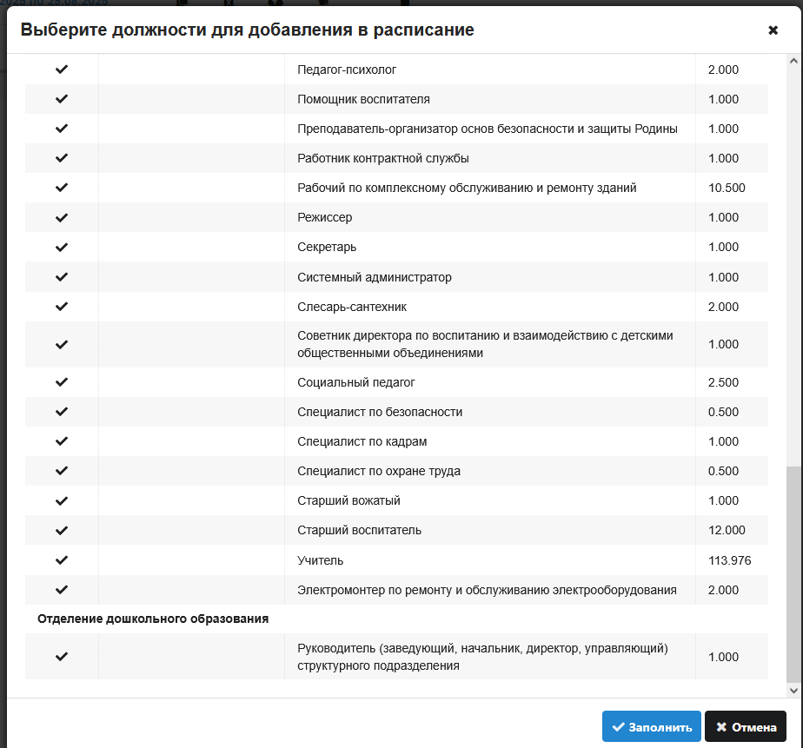
После нажатия на кнопку «Заполнить» будет сформировано штатное расписание из имеющихся должностей.
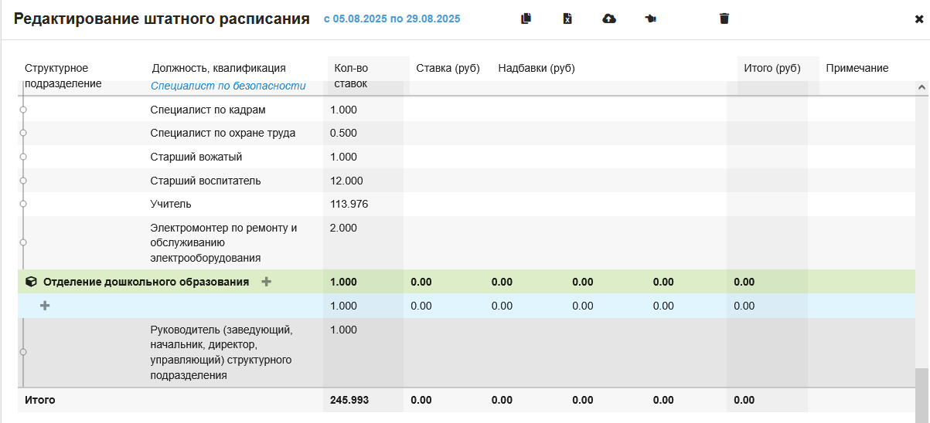
Далее этот документ можно с помощью командных кнопок, расположенных сверху, распечатать, выгрузить в EXCEL или (при необходимости) удалить.
- Следует учесть, что в штатное расписание попадут только должности,
для которых имеются ставки.
- Предусмотрено только одно действующее штатное расписание, для создания нового действующего документа следует сначала изменить статус действующего на Проект. При этом допустимо создание нового штатного расписания на основе существующего.
- При добавлении должности в действующее штатное расписание, она будет автоматически добавляться в список должностей.
Если полученное штатное расписание не соответствует реальному, следует внести корректировки. Подробно работа со штатным расписанием будет описана в отдельной инструкции.

